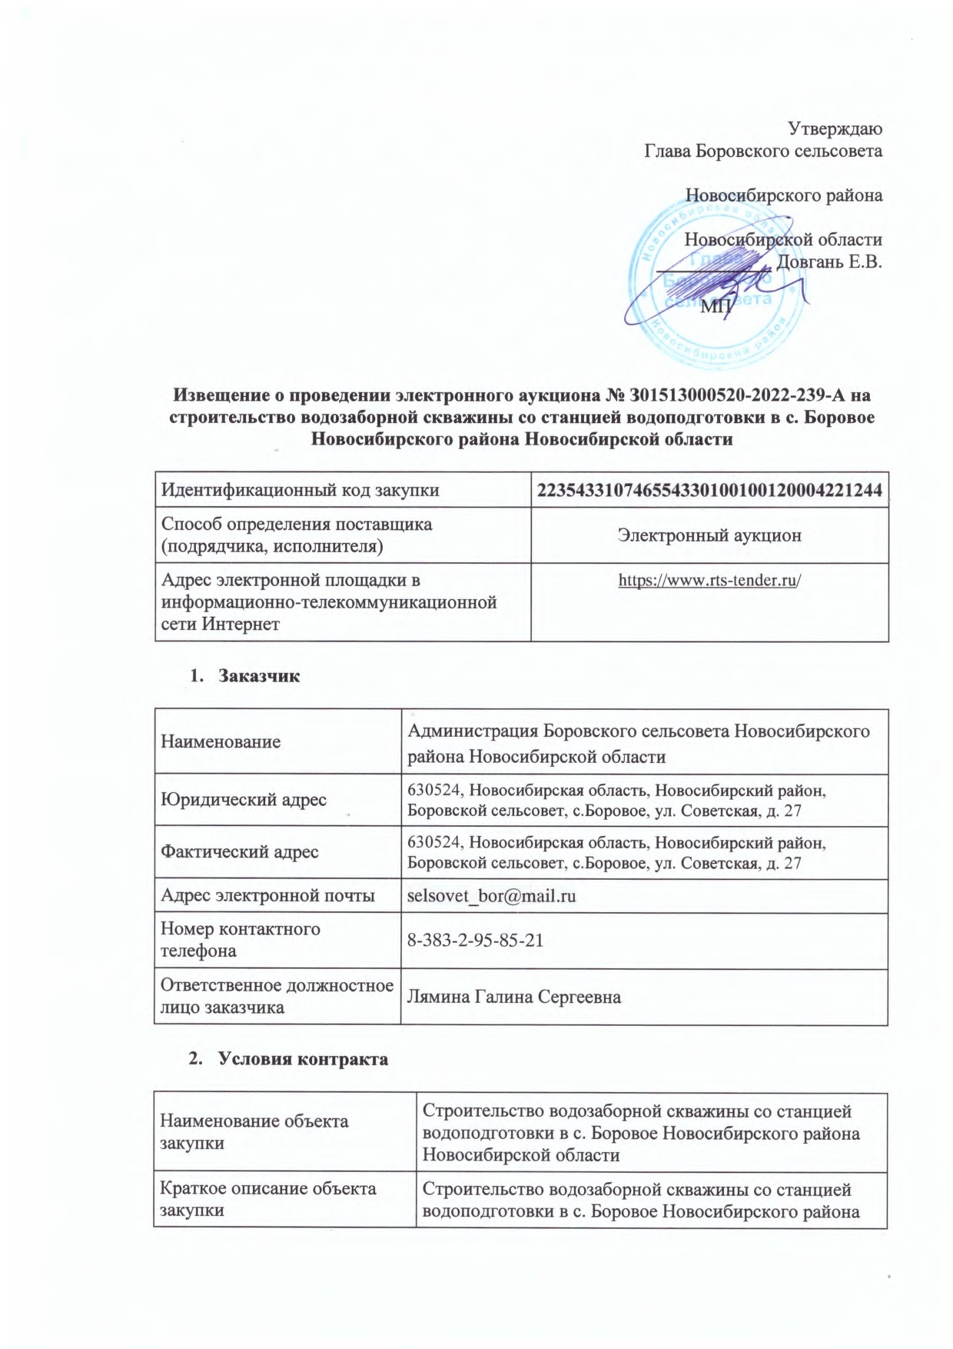

|  |  |
| --- | --- |
|  | Новосибирской области, согласно проектной документации. |
| Информация об объеме, о единице измерения (при наличии) и месте выполнения работы или оказания услуги | Новосибирская область, Новосибирский район, с. Боровое: земельный участок с кадастровым номером: 54:19:000000:4637  Сводный сметный расчет стоимости строительства, проектная документация, положительное заключение государственной экспертизы и ведомость объемов работ прилагаются. |
| Срок исполнения контракта (отдельных этапов исполнения контракта, если проектом контракта предусмотрены такие этапы) | Согласно графику работ (приложение 3 к проекту контракта) |
| Начальная (максимальная) цена контракта | 27 164 410 (двадцать семь миллионов сто шестьдесят четыре тысячи четыреста десять) руб. 00 коп.  Цена контракта включает в себя: все затраты, накладные расходы, налоги, пошлины, таможенные платежи, страхование и прочие сборы и другие обязательные платежи, которые поставщик должен выплатить в связи с выполнением обязательств по контракту в соответствии с законодательством Российской Федерации |
| Источник финансирования | Бюджет Новосибирского района Новосибирской области, бюджет Боровского сельсовета Новосибирского района Новосибирской области |
| Наименование валюты | Российский рубль |
| Размер аванса | - |

1. **Требования к участникам электронного аукциона**

|  |  |
| --- | --- |
| Требования, предъявляемые к участникам закупки в соответствии с пунктом 1 части 1 статьи 31 Закона № 44-ФЗ | Участник закупки должен соответствовать требованиям:  1) соответствие требованиям, установленным в соответствии с законодательством Российской Федерации к лицам, осуществляющим поставку товара, выполнение работы, оказание услуги, которые являются объектом закупки.  2) непроведение ликвидации участника закупки – юридического лица и отсутствие решения арбитражного суда о признании участника закупки – юридического лица или индивидуального предпринимателя несостоятельным (банкротом) и об открытии конкурсного производства;  3) неприостановление деятельности участника закупки в порядке, установленном Кодексом об административных правонарушениях;  4) отсутствие у участника закупки недоимки по налогам, сборам, задолженности по иным обязательным платежам в бюджеты бюджетной системы Российской Федерации (за исключением сумм, на которые предоставлены отсрочка, рассрочка, инвестиционный налоговый кредит в соответствии с законодательством Российской Федерации о налогах и сборах, которые реструктурированы в соответствии с законодательством Российской Федерации, по которым имеется вступившее в законную силу решение суда о признании обязанности заявителя по уплате этих сумм исполненной или которые признаны безнадежными к взысканию в соответствии с законодательством Российской Федерации о налогах и сборах) за прошедший календарный год, размер которых превышает 25 процентов балансовой стоимости активов участника закупки, по данным бухгалтерской отчетности за последний отчетный период. Участник закупки считается соответствующим установленному требованию в случае, если им в установленном порядке подано заявление об обжаловании указанных недоимки, задолженности и решение по такому заявлению на дату рассмотрения заявки на участие в определении поставщика (подрядчика, исполнителя) не принято;  5) отсутствие у участника закупки – физического лица либо у руководителя, членов коллегиального исполнительного органа, лица, исполняющего функции единоличного исполнительного органа, или главного бухгалтера юридического лица – участника закупки судимости за преступления в сфере экономики и (или) преступления, предусмотренные статьями 289, 290, 291, 291.1 Уголовного кодекса (за исключением лиц, у которых такая судимость погашена или снята), а также неприменение в отношении указанных физических лиц наказания в виде лишения права занимать определенные должности или заниматься определенной деятельностью, которые связаны с поставкой товара, выполнением работы, оказанием услуги, являющихся объектом осуществляемой закупки, и административного наказания в виде дисквалификации;  6) непривлечение участника закупки – юридического лица в течение двух лет до момента подачи заявки на участие в закупке к административной ответственности за совершение административного правонарушения, предусмотренного статьей 19.28 Кодекса об административных правонарушениях;  7) обладание участником закупки исключительными правами на результаты интеллектуальной деятельности, если в связи с исполнением контракта заказчик приобретает права на такие результаты, за исключением случаев заключения контрактов на создание произведений литературы или искусства, исполнения, на финансирование проката или показа национального фильма – не установлено;  8) отсутствие между участником закупки и заказчиком конфликта интересов, под которым понимаются случаи, при которых руководитель заказчика, член комиссии по осуществлению закупок, руководитель контрактной службы заказчика, контрактный управляющий состоят в браке с физическими лицами, являющимися выгодоприобретателями, единоличным исполнительным органом хозяйственного общества (директором, генеральным директором, управляющим, президентом и другими), членами коллегиального исполнительного органа хозяйственного общества, руководителем (директором, генеральным директором) учреждения или унитарного предприятия либо иными органами управления юридических лиц – участников закупки, с физическими лицами, в том числе зарегистрированными в качестве индивидуального предпринимателя, – участниками закупки либо являются близкими родственниками (родственниками по прямой восходящей и нисходящей линии (родителями и детьми, дедушкой, бабушкой и внуками), полнородными и неполнородными (имеющими общих отца или мать) братьями и сестрами), усыновителями или усыновленными указанных физических лиц;  9) участник закупки не является офшорной компанией, не имеет в составе участников (членов) корпоративного юридического лица или в составе учредителей унитарного юридического лица офшорной компании, а также не имеет офшорных компаний в числе лиц, владеющих напрямую или косвенно (через юридическое лицо или через несколько юридических лиц) более чем десятью процентами голосующих акций хозяйственного общества либо долей, превышающей десять процентов в уставном (складочном) капитале хозяйственного товарищества или общества;  10) отсутствие у участника закупки ограничений для участия в закупках, установленных законодательством Российской Федерации |
| Требования, предъявляемые к участникам закупки в соответствии с частью 1.1 статьи 31 Закона № 44-ФЗ | В реестре недобросовестных поставщиков (подрядчиков, исполнителей), предусмотренном Федеральным законом от 05.04.2013 № 44-ФЗ «О контрактной системе в сфере закупок товаров, работ, услуг для обеспечения государственных и муниципальных нужд», должны отсутствовать сведения об участнике закупки, в том числе об учредителях, о членах коллегиального исполнительного органа, лице, исполняющем функции единоличного исполнительного органа участника закупки – юридического лица |
| Дополнительные требования | Соответствие требованиям, установленным в соответствии с законодательством Российской Федерации к лицам, осуществляющим выполнение работ, в соответствии с ч.2 ст. 52 Градостроительного кодекса Российской Федерации участник аукциона должен быть членом саморегулируемой организации в области строительства, реконструкции, капитального ремонта объектов капитального строительства с соблюдением условий, предусмотренных ч.3 ст. 55.8 Градостроительного кодекса Российской Федерации. Данное требование не применяется к участникам аукциона, указанным в ч.2.1 и ч. 2.2 ст. 52 Градостроительного кодекса Российской Федерации  Требования в соответствии с позицией 7 приложения к ПП РФ от 29.12.2021 №2571Дополнительные требования Наличие у участника закупки следующего опыта выполнения работ: 1) опыт исполнения договора строительного подряда, предусматривающего выполнение работ по строительству, реконструкции объекта капитального строительства (за исключением линейного объекта); 2) опыт выполнения участником закупки, являющимся застройщиком, работ по строительству, реконструкции объекта капитального строительства (за исключением линейного объекта). Цена выполненных работ по договору, предусмотренных пунктами 1 и 2 настоящей графы настоящей позиции должна составлять: не менее 50 процентов начальной (максимальной) цены контракта, заключаемого по результатам определения поставщика (подрядчика, исполнителя), если начальная (максимальная) цена контракта не превышает 100 млн. рублей; не менее 40 процентов начальной (максимальной) цены контракта, заключаемого по результатам определения поставщика (подрядчика, исполнителя), если начальная (максимальная) цена контракта составляет или превышает 100 млн. рублей, но не превышает 500 млн. рублей; не менее 30 процентов начальной (максимальной) цены контракта, заключаемого по результатам определения поставщика (подрядчика, исполнителя), если начальная (максимальная) цена контракта составляет или превышает 500 млн. рублей. |
| Преимущества участия в определении поставщика (подрядчика, исполнителя) в соответствии с частью 3 статьи 30 Закона № 44-ФЗ | Не установлено |
| Требование, установленное в соответствии с частью 5 статьи 30 Закона № 44-ФЗ, с указанием в соответствии с частью 6 статьи 30 Закона № 44-ФЗ объема привлечения к исполнению контрактов субподрядчиков, соисполнителей из числа субъектов малого предпринимательства, социально ориентированных некоммерческих организаций | - |
| Условия, запреты, ограничения допуска товаров, происходящих из иностранного государства или группы иностранных государств, работ, услуг, соответственно выполняемых, оказываемых иностранными лицами | Запрет на допуск товаров, работ, услуг при осуществлении закупок, а также ограничения и условия допуска в соответствии с требованиями, установленными ст. 14 Закона № 44-ФЗ |

1. **Заявки на участие в электронном аукционе**

|  |  |
| --- | --- |
| Дата и время окончания срока подачи заявок на участие в закупке | Участник электронного аукциона вправе подать заявку на участие в электронном аукционе в любое время с момента размещения извещения о его проведении до 08 ч 00 мин (по местному времени) 04.04.2022г. |
| Размер обеспечения заявки на участие в электронном аукционе | Размер обеспечения заявки на участие в аукционе установлен в размере 0.5% от начальной (максимальной) цены контракта, что составляет 135 822 (сто тридцать пять тысяч восемьсот двадцать два) руб. 05 коп.  Не предоставляют обеспечение заявок [государственные, муниципальные учреждения](https://zakupki-kontur.ru/news/dolya-zakupok-goskompanij-smp-25/) |
| Порядок внесения денежных средств в качестве обеспечения заявок на участие в электронном аукционе | Денежные средства, предназначенные для обеспечения заявок, вносят на банковский счет, открытый в банке, включенном в перечень, который Правительство утвердило в распоряжении от 13.07.2018 № 1451-р.  Требования к банкам, договору специального счета, к порядку использования имеющегося у участника закупки банковского счета в качестве специального счета Правительство установило в постановлении от 30.05.2018 № 626. |
| Условия независимой гарантии | Независимая гарантия должна соответствовать требованиям статьи 45 Закона № 44-ФЗ |
| Реквизиты счета, на котором в соответствии с законодательством Российской Федерации учитываются операции со средствами, поступающими заказчику | **Наименование заказчика:**  Администрация Боровского сельсовета Новосибирского района Новосибирской области  **Реквизиты:**  ИНН 5433107465 КПП 543301001  УФК по Новосибирской области (администрация Боровского сельсовета Новосибирского района Новосибирской области, л/с 0451302004 л/с 819.01.003.3)  ОКТМО 50640407 Сибирское ГУ Банка России //УФК по Новосибирской области, г. Новосибирск  БИК 015004950  р/с 03100643000000015100, к/с 40102810445370000043  ОГРН 1025404356724  ОКПО 04199820, ОКОНХ 97620, ОКАТО 50240807000  КБК: 55500000000000000180 |
| Реквизиты счета для перечисления денежных средств в случае, предусмотренном частью 13 статьи 44 Закона № 44-ФЗ | **Наименование заказчика:**  Администрация Боровского сельсовета Новосибирского района Новосибирской области  **Реквизиты:**  ИНН 5433107465 КПП 543301001  УФК по Новосибирской области (администрация Боровского сельсовета Новосибирского района Новосибирской области, л/с 0451302004 л/с 819.01.003.3)  ОКТМО 50640407 Сибирское ГУ Банка России //УФК по Новосибирской области, г. Новосибирск  БИК 015004950  р/с 03100643000000015100, к/с 40102810445370000043  ОГРН 1025404356724  ОКПО 04199820, ОКОНХ 97620, ОКАТО 50240807000  КБК: 55500000000000000180 |
| Размер обеспечения исполнения контракта, гарантийных обязательств | 5 % от начальной максимальной цены контракта, что составляет 1 358 220 (один миллион триста пятьдесят восемь тысяч двести двадцать) рублей 50 коп. в форме независимой гарантии,  соответствующей требованиям статьи 45 Федерального закона № 44-ФЗ или внесением денежных средств на указанный Заказчиком счет, на котором в соответствии с законодательством Российской Федерации учитываются операции со средствами, поступающими Заказчику.  В случае предоставления обеспечения исполнения контракта участником закупки в виде *денежных средств*, денежные средства, перечисляются на счет по следующим реквизитам:  **Наименование заказчика:**  Администрация Боровского сельсовета Новосибирского района Новосибирской области  **Реквизиты:**  ИНН 5433107465 КПП 543301001  УФК по Новосибирской области (администрация Боровского сельсовета Новосибирского района Новосибирской области, л/с 0451302004 л/с 819.01.003.3)  ОКТМО 50640407 Сибирское ГУ Банка России //УФК по Новосибирской области, г. Новосибирск  БИК 015004950  р/с 03100643000000015100, к/с 40102810445370000043  ОГРН 1025404356724  ОКПО 04199820, ОКОНХ 97620, ОКАТО 50240807000  КБК: 55500000000000000180  Назначение платежа: Денежные средства для обеспечения исполнения контракта № _____ от ______22г. на строительство водозаборной скважины на территории Боровского сельсовета Новосибирского района Новосибирской области.  Право требования Заказчиком удержания денежных средств в качестве обеспечения исполнения Контракта возникает при нарушении Подрядчиком какого-либо из своих обязательств по Контракту. Срок действия независимой гарантии должен превышать срок действия Контракта не менее чем на один месяц.  Если участник закупки, с которым заключается контракт, предложил цену контракта, которая на двадцать пять и более процентов ниже начальной (максимальной) цены контракта, контракт заключается только после предоставления таким участником обеспечения исполнения контракта в размере, указанном в части 1 статьи 37 Закона № 44-ФЗ, или информации, подтверждающей добросовестность такого участника в соответствии с частью 3 статьи 37 Закона № 44-ФЗ, с одновременным предоставлением таким участником обеспечения исполнения контракта в размере обеспечения исполнения контракта, указанном в извещении об осуществлении закупки.  Подтверждение добросовестности участника закупки – наличие информации в реестре контрактов, заключённых заказчиками, которая подтверждает исполнение данным участником в течение **3-ёх** лет до даты подачи заявки на участие в закупке 3-ёх контрактов (с учётом правопреемства), исполненных без применения к нему [неустоек (штрафов, пени)](https://zakupki-kontur.ru/news/pretenzionnaya-rabota-zakazchika/). При этом цена 1-го из таких контрактов должна быть не менее чем 20% от НМЦК, указанной в извещении об осуществлении закупки.   В целях предоставления Подрядчиком гарантии качества на результат выполненных Работ и возможности использования результата выполненных Работ на протяжении указанного в Контракте гарантийного срока, устанавливается обеспечение гарантийных обязательств в размере 1 % (один процент) от начальной максимальной цены контракта, в размере 271 644 (двести семьдесят одна тысяча шестьсот сорок четыре) руб. 10 коп.  Гарантийные обязательства обеспечиваются предоставлением независимой гарантии, соответствующей требованиям статьи 45 Закона о контрактной системе, или внесением денежных средств на указанный Заказчиком счет, на котором в соответствии с законодательством Российской Федерации учитываются операции со средствами, поступающими Заказчику.  В случае предоставления обеспечения гарантийных обязательств участником закупки в виде *денежных средств*, денежные средства, перечисляются на счет по следующим реквизитам:  **Наименование заказчика:**  Администрация Боровского сельсовета Новосибирского района Новосибирской области  **Реквизиты:**  ИНН 5433107465 КПП 543301001  УФК по Новосибирской области (администрация Боровского сельсовета Новосибирского района Новосибирской области, л/с 0451302004 л/с 819.01.003.3)  ОКТМО 50640407 Сибирское ГУ Банка России //УФК по Новосибирской области, г. Новосибирск  БИК 015004950  р/с 03100643000000015100, к/с 40102810445370000043  ОГРН 1025404356724  ОКПО 04199820, ОКОНХ 97620, ОКАТО 50240807000  КБК: 55500000000000000180  Назначение платежа: Денежные средства для обеспечения гарантийных обязательств по контракту № _____ от ______22г. на строительство водозаборной скважины на территории Боровского сельсовета Новосибирского района Новосибирской области. |
| Требования к обеспечению исполнения контракта, гарантийных обязательств | 1. Документы, подтверждающие предоставление обеспечения исполнения контракта (платежное поручение или копия такого платежного поручения либо независимая банковская гарантия) в размере, который предусмотрен настоящим извещением, должны быть представлены заказчику одновременно с контрактом, подписанным участником закупки, с которым заключается контракт.  2. Участник закупки, с которым заключается контракт по результатам определения поставщика (подрядчика, исполнителя) в соответствии с пунктом 1 части 1 статьи 30 Закона № 44-ФЗ, освобождается от предоставления обеспечения исполнения контракта, в том числе с учетом положений статьи 37 Закона № 44-ФЗ, от обеспечения гарантийных обязательств в случае предоставления таким участником закупки информации, содержащейся в реестре контрактов, заключенных заказчиками, и подтверждающей исполнение таким участником (без учета правопреемства) в течение трех лет до даты подачи заявки на участие в закупке трех контрактов, исполненных без применения к такому участнику неустоек (штрафов, пеней). Такая информация представляется участником закупки до заключения контракта в случаях, установленных Закона № 44-ФЗ для предоставления обеспечения исполнения контракта. При этом сумма цен таких контрактов должна составлять не менее начальной (максимальной) цены контракта, указанной в извещении об осуществлении закупки |
| Информация о банковском сопровождении контракта | Не установлено |
| Информация о возможности одностороннего отказа от исполнения контракта в соответствии со статьей 95 Закона № 44-ФЗ | Заказчик вправе принять решение об одностороннем отказе от исполнения контракта по основаниям, предусмотренным Гражданским кодексом Российской Федерации для одностороннего отказа от исполнения отдельных видов обязательств, при условии, если это было предусмотрено контрактом.  Поставщик (подрядчик, исполнитель) вправе принять решение об одностороннем отказе от исполнения контракта по основаниям, предусмотренным Гражданским кодексом Российской Федерации для одностороннего отказа от исполнения отдельных видов обязательств, если в контракте было предусмотрено право заказчика принять решение об одностороннем отказе от исполнения контракта. |

1. **Информация об электронном аукционе**

|  |  |
| --- | --- |
| Дата подведения итогов электронного аукциона | 13.04.2022г. |
| Дата окончания подачи заявок | 12.04.2022г. |

Извещение об электронном аукционе содержит следующие электронные документы:

**Приложение 1. Описание объекта закупки в соответствии со статьей 33 Закона № 44-ФЗ.(Приложение 1 к Описанию объекта закупки-проектная документация, ведомость объема работ, заключение государственной экспертизы)**

**Приложение 2. Обоснование начальной (максимальной) цены контракта с указанием информации о валюте, используемой для формирования цены контракта и расчетов с поставщиком (подрядчиком, исполнителем), порядка применения официального курса иностранной валюты к рублю Российской Федерации, установленного Центральным банком Российской Федерации и используемого при оплате контракта (Сводный сметный расчет, гранд-смета)**

**Приложение 3. Требования к содержанию, составу заявки на участие в электронном аукционе в соответствии с Законом № 44-ФЗ и инструкция по ее заполнению.**

**Приложение 4. Проект контракта.**